CRÉE TON ŒUVRE D’ART (5)
Merci à Florie Monka, auteure de l’activité, pour le partage

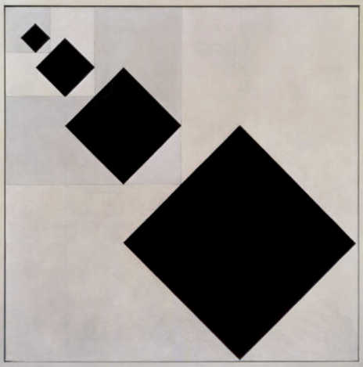
Objectif :
Réaliser des carrés en suivant un algorithme de construction.

Theo van Doesburg, pseudonyme de Christian Emil Marie Küpper, est un peintre, architecte et théoricien de l'art néerlandais né en 1883 à Utrecht.
Avec l’architecte Jacobus Johannes Pieter Oud et le peintre Piet Mondriaan, il fonde la revue « De Stijl » et le courant artistique portant le même nom.
Theo van Doesburg,
Composition arithmétique, 1929-30

1) Tracer un carré de côté 12 cm.

2) A l’intérieur de ce carré, suivre les étapes pour construire les carrés successifs.

ÉTAPE 1 ÉTAPE 2
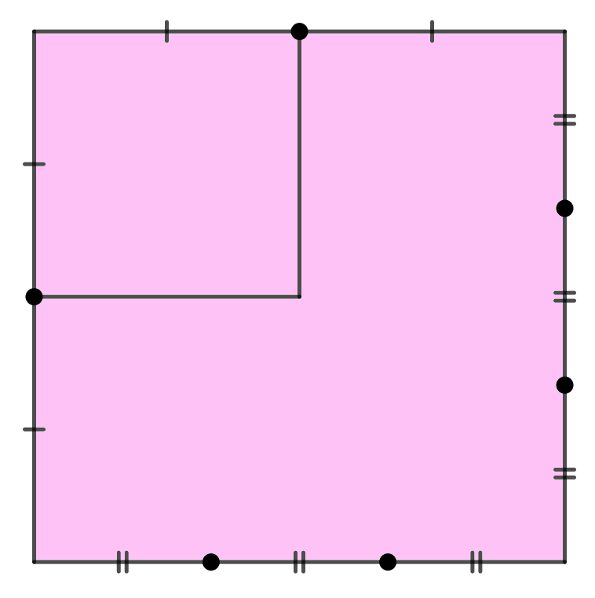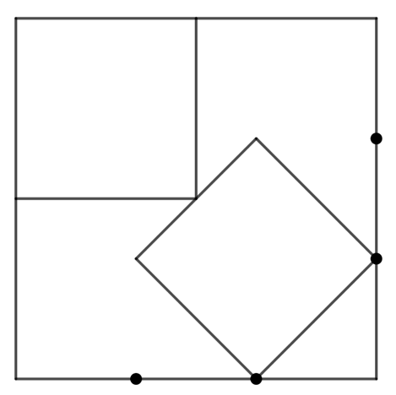

ÉTAPE 3 ÉTAPE 4
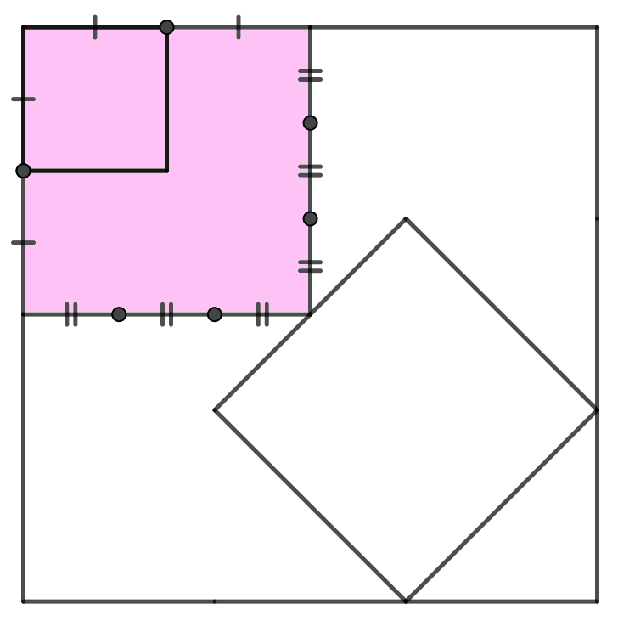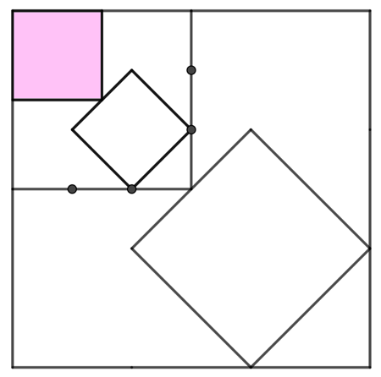

3) Poursuivre de même les constructions de carrés pour reproduire l’œuvre de l’artiste.

4) Colorier l’œuvre à votre gout.
Hors du cadre de la classe, aucune reproduction, même partielle, autres que celles prévues à l'article L 122-5 du code de la propriété intellectuelle, ne peut être faite de ce site sans l'autorisation expresse de l'auteur.
www.maths-et-tiques.fr/index.php/mentions-legales

